Муниципальное бюджетное учреждение дополнительного образования – Городской детский экологический центр, Екатеринбург

Особенности экологии пеночек городских парков Екатеринбурга

Автор: Плотникова Лариса Михайловна,
9 класс, МБУ ДО - ГДЭЦ;
Руководитель: Галишева Марина Сергеевна, педагог МБУ ДО – ГДЭЦ;

Екатеринбург - 2026

Оглавление

Введение …………………………………………………………………………..3
Цель и задачи ……………………………………………………………………..3
Гипотеза ……………...……………………………………………………………3
Методика и материалы…………………………………………………………....4
Место исследования………………………………………………………………4
1.Теоретические основы вопроса синантропизации пеночек…….…………....5
2.Результаты исследования
2.1. Разнообразие пеночек в городе………………………………….…………..6
2.2. Плотность гнездования пеночек……………………………………….……6
2.3. Анализ сонограмм зелёной пеночки………………………………………..6
Обсуждение гипотезы…………………………………………………………….7
Выводы…………………………………………………………………………….7
Список литературы………………………………………………………………..8
Приложение………………………………………………………………………. 9

Введение
Крупнейшие мегаполисы почти полностью изменяют природный биотоп многих видов птиц, а это означает то, что даже виды не склонные к жизни в городах, вынуждены приспосабливаться к новым условиям [7]. Организмы, выживающие в подобных условиях, как правило, имеют поведенческие адаптации, однако у некоторых видов они и по сей день остаются слабо изученными [12].
Вероятно, сейчас идет микроэволюционный процесс формирования городской части популяции различных, до недавнего времени «диких» видов птиц [12]. Если провести анализ этих относительно новых для города видов – в экологическом плане значительно интереснее изучить плотоядных и насекомоядных птиц, так как они имеют более разнообразные связи с более высокими по уровню развития организмами. Среди таких видов насекомоядные воробьинообразные птицы, гнездящиеся в городских парках. Они безусловно играют важную роль в экосистеме города, так как регулируют численность насекомых. Практически самыми заметными в весенний период являются пеночки в весенний период, так как имеют громкую песню, по которой мы их опознаем. Различные виды пеночек населяют как городские парки, так и естественные местообитания [8]. Естественно предположить, что представители этого рода, выбравшие для проживания город, также подвержены микроэволюционным процессам. Нам кажется важным доказать это, попытавшись найти маркеры процесса синантропизации. Именно этому и посвящена наша работа.
Мы предполагаем, что громкая вокализация этих видов, ярко выраженная территориальность и сравнительно доступные для обследования гнезда делают эту задачу вполне реальной.
Объект исследования: Пеночки Екатеринбурга
Предмет исследования: Экологические особенности пеночек в городе
Цель: Изучить особенности экологии пеночек в парках Екатеринбурга
Задачи:
- Выявить разнообразие пеночек в городе и за его пределами
- Закартировать поющих самцов пеночек и выявить плотность гнездования
- Сравнить плотность гнездования пеночек в исследуемых парках и природном биотопе
- Сделать записи песен пеночек и сравнить сонограммы пеночек, обитающих в 3 парках и за пределами города для выявления отличий

Гипотеза
Прежде, чем начать исследование, мы предположили, что:
- Так как мы в гнездовой сезон часто слышим пение пеночек в парках города, возможно, у какого-то из видов пеночек плотность гнездования может быть выше, чем в лесопарке, что будет свидетельствовать о начальных этапах формировании городской части популяции.
- возможно, маркером поведенческой адаптации выступает весенняя демонстративная песня, если пение пеночек в городском парке и в природном биотопе (лесопарке) будет отличаться по структуре и интенсивности.
Методика и материалы:
Работа проводилась с мая по июнь 2024, Многократное обследование территории (1-3 раза в неделю) в течение гнездового периода.
Видовое разнообразие и плотность гнездования определялись на основании картирования территорий поющих самцов по методике Р.Л. Наумова, в соответствии с которой регулярно поющий самец на одном и том же участке приравнивался к гнездящийся паре[6].
Особенности вокализации зеленой пеночки и теньковки изучалась на основе анализа сонограмм весенней демонстративной песни в соответствии с методикой С.Г. Мещерягиной и А.С. Опаева [5]. Мы проводили упрощенный анализ в программе Merlin в соответствии с рекомендацией научного сотрудника ИЭРиЖ С.Г. Мещерягиной. В анализе использовались записи голосовых сигналов продолжительностью не менее двух минут. Записи пения производились с 10.00 до 12.00 в городском парке и за его пределами. Количество продолжительных записей песен пеночек равнялось восьми.
Место исследования:
Мои исследования проводились на четырех территориях, общей площадью 29, 2 гектара.
За участки городских территорий были взяты:
Харитоновский парк, площадь составляет 7 га и находится в центре города; в парке есть озеро, большая часть деревьев хвойные.
Основинский парк, площадь – 10 га; большая часть деревьев лиственные
Парк УрГУПС, площадь составляет 15 га; парк разбит на берегу Исети, большинство деревьев лиственные, мало кустарников.
За участок природной территории был взят:
Шарташский лесопарк, величиной в 765 га, для более адекватного сравнения с городскими парками картировался участок в 7 га, на котором присутствовали как лиственные, таки хвойные деревья, также был хорошо развит подлесок и имелись кустарники.
- Теоретические основы вопроса синантропизации пеночек
Синантропизация рассматривается как явление и процесс приспособления животных к существованию в соседстве с человеком в условиях преобразованной им окружающей среды [7]. Наиболее простая и понятная классификация принадлежит В.К. Благосклонову: 1. Синантропы (чисто городские виды, не встречающиеся за его пределами), урбофилы (виды, которые без помощи человека осваивают город, но встречаются и за его пределами), урбофобы (виды, избегающие город) [1]. Развитие процесса синантропизации, как правило, ведёт к «расщеплению» видовых популяций на «дикие» и «синантропные, или городские», что наблюдается у целого ряда птиц: сизый голубь, черный стриж, белая трясогузка, деревенская и городская ласточки, черный дрозд и другие [7]
Род пеночек Phylloscopus относится к семейству Славковых, представители которого широко распространены на территории России. В мире более 80 видов пеночек и лишь небольшая часть из них обитает в России, в том числе, известно, что представители этого рода встречаются, а порой и гнездятся в городских парках и скверах [2, 8]. По публикациям многих авторов у пеночек отмечаются отдельные признаки синантропизации [2,3, 10].
Изучив литературу, мы выяснили, что на Среднем Урале встречается 6 видов пеночек: зелёная пеночка, пеночка-весничка, пеночка-теньковка пеночка-трещотка, пеночка-зарничка, пеночка-таловка [8]. Первые три вида гнездятся постоянно, остальные – залетные или пролетные. Поскольку, постоянно гнездящиеся виды пеночек встречаются непосредственно в городе, они имеют шанс стать синантропными видами – способными жить рядом с человеком в среде, изменённой им. К факторам, вынуждающим птиц к жизни в городе, можно отнести богатую кормовую базу (регулярные вспышки численности насекомых, поражающих монохромные городские посадки), а также более мягкие микроклиматические условия [10].
Среди пеночек нужно особо выделяется зелёная пеночка, с ее склонностью устраивать гнёзда в обрывах и на склонах, отмеченную Г.Н. Симкиным в своей книге «Певчие птицы» [11]. Как мы знаем, скальные виды, такие как стриж, сизый голубь, галка хорошо адаптируются к городским условиям, выбирая для мест своего гнездования высотные дома, так похожие на скалы [7, 12]. Особенности гнездования зеленой пеночки в населенных пунктах отмечали разные авторы [3,9,10] Других аспектов, например, особенностей вокализации самцов авторы не касались. По этому параметру мы также запланировали сравнение пеночек парков Екатеринбурга и его окрестностей.

- Результаты исследования.
  - Разнообразие пеночек в городе
Все регулярно поющие самцы на территориях парков были закартированы и пронумерованы (рис.1-4).
Во всех трёх парках города, за исключением Основинского, в гнездовой сезон встречаются 3 вида пеночек – весничка, теньковка и зеленая. В Основинском весничка не была отмечена, возможно потому, что там активно выгуливают собак. При объединении городских участков доля зеленой пеночки составляла 61%, пеночки-теньковки - 22%, а пеночки-веснички – 17% (рис.5). Последний вид реже встречается в городе, так как устраивает гнезда на земле, а наличие в городских парках домашних питомцев - кошек и собак - делает невозможным его гнездование.
В Шарташском лесопарке преобладали, как и в городе, зелёная пеночка – 67% и пеночка-теньковка – 33%. (рис. 6). Пеночка-весничка в Шарташском парке не была обнаружена. И это не удивительно, так как мы обследовали участок в 7 га, а весничка в соответствии с данные М.Г. Головатина и А.Г. Ляхова, имеет сравнительно низкую плотность населения– 7 пар/км.кв, или 0,07 пары на гектар [4], (Табл. 2). Вероятно, чтобы зафиксировать регулярно поющего самца, нам нужно было расширить территорию наблюдений.
  - Плотность гнездования пеночек
Проанализировав плотность гнездования различных видов пеночек, мы выяснили, что на всех обследованных территориях таковая выше у зеленой пеночки. В Харитоновском парке она наибольшая (0,71 пары/га), что в 1, 25 раза выше, чем в Шарташском лесопарке (0,57 пары/га) (рис.7). Плотность гнездования пеночки-теньковки колеблется от 0,10 пары/га в Основинском парке до 0,29 – в Харитоновском парке, что минимум в 2 раза ниже, чем у зеленой пеночки. В Шарташском лесопарке плотность гнездования этого вида такая же, как и в Харитоновском парке. Таким образом, зелёная пеночка в городе имеет более высокую плотность гнездования, а значит именно у этого вида возможно формирование синантропной части популяции.
Плотность гнездования веснички оказалась наибольшей на территория парка УрГУПС (0,20 пары /га) и в Харитоновском парке (0,14), в Основинском парке и на Шарташе данный вид не был обнаружен. В соответствии с исследованиями М.С. Галишевой в 2004 году статус этого вида за 20 лет сменился с «не гнездящегося» в городе на «гнездящийся» [3].
В соответствии с нашими данными, плотность гнездования зеленой пеночки в Шарташском лесопарке в 2,2 раза выше, чем у М.Г. Головатина и А.Г. Ляхова в 2013 году, а теньковки выше в 2,9 раза (таблица 1). Возможно, это показывает изменение численности вида в окрестностях города. Однако, нельзя исключить влияние не результаты различных методов исследований. Применяемый нами метод абсолютного учета путем картирования поющих самцов [6] можно считать более точным, чем учеты на трансектах по средней дальности обнаружения [4], однако, для подтверждения результатов, мы в следующем году планируем увеличение площади исследований.

  - Анализ сонограмм зелёной пеночки
Нами было отобрано 3 наиболее чистых записи пения зелёной пеночки в Харитоновском парке, как на наиболее типичной для города территории, т.к. парк находится в центре города и имеет высокую антропогенную нагрузку (рис.8,9). Мы сравнили сонограммы зеленых пеночек Харитоновского парка и Шарташского лесопарка по средней продолжительности голосовых сигналов и пауз (таблица 2).
Средняя продолжительность пауз составила 0,074 сек, вокализации - 0,027 сек. В Харитоновском парке паузы оказалось короче по сравнению с паузами в песнях пеночек на Шарташе - 0,090 сек. Сами голосовые сигналы оказались относительно длиннее – 0,32сек. (рис.10). Таким образом, у пеночек в городской среде звуковая демонстрация короче в 1,19 раза, а паузы – в 1,22 раза, чем у птиц в природном биотопе.
Мы предполагаем, что, возможно, данное отличие происходит из-за повышенной шумовой нагрузки в городских условиях, когда самцы спешат воспроизводить свою брачную песню, конкурируя с транспортом и другими звуками, интенсивность и сила которых выше в городской среде.

Обсуждение гипотезы
Моя первая гипотеза подтвердилась: у зеленой пеночки плотность гнездования в Харитоновском парке выше, чем в Шарташском лесопарке в 1, 25 раза. Возможно, именно у этого вида стоит искать поведенческие адаптации к образу жизни в городе.
Вторая гипотеза была также подтверждена, пение зелёных пеночек отличается по количеству пауз и голосовых демонстраций, у птиц, обитающих на Шарташе, более долгие паузы и вокализация, в отличие от городских пеночек, поющих более быстро и прерывисто. Вероятно, это связано с шумовым давлением на птиц, мешающим им петь более привычно и размеренно.

Выводы:
- Я выяснила, что в парках Екатеринбурга обитает 3 вида пеночек, самым многочисленным, как в городской, так и в природной среде является зелёная пеночка – 61%(в городе) и 67%(в лесопарке), вторая по встречаемости теньковка. Пеночка-весничка отмечена не во всех парках,
- При анализе картирования поющих самцов была выявлена высокая плотность гнездования зеленой пеночки в городском парке (0,71 пары/га), что в 1,25 выше, чем в лесопарке. Плотность гнездования теньковки в городе минимум в 2 раза ниже. Вероятно, именно у зеленой пеночки в связи с высокой численностью можно предположить начальные этапы формирования городской части популяции. Также нами установлено, что прежде не гнездившаяся в городе весничка появилась на гнездовании.
- Мной были проанализированы сонограммы песен зелёных пеночек – по 3 записи в пределах города и лесопарка (продолжительностью по 2 минуты); была вычислена средняя длина песни и пауз птиц в городских и природных биотопах.
- При анализе сонограмм были выявлены отличия: у пеночек в городской среде звуковая демонстрация короче в 1,19 раза, а пауза – в 1,22 раза, чем у птиц в природном биотопе. Предположительно, это связано со стрессовой реакцией самцов на особенности звукового фона, как следствие повышенной антропогенной нагрузки.

Список литературы

- Благосклонов К.Н. Авифауна большого города и возможности ее преобразования. // Экология, география и охрана птиц. Л., 1980. С. 144 – 155.
- Вишневский В.А. Птицы Москвы и Подмосковья: полный определитель. - Москва: Фитон XXI, 2018. - 319 с.
- Галишева Марина Сергеевна О гнездовании пеночек Phylloscopus в центральных парках Екатеринбурга // Рус. орнитол. журнал. 2016. №1262.
- Головатин М.Г./ Ляхов А.Г. Орнитокомплексы лесопарков Екатеринбурга//Русский орнитологический журнал 2013, Том 22, Экспресс-выпуск 858: 709-716
- Мещерягина С. Г., Опаев А. С. Структурно-функциональные особенности двух типов песни у PHYLLOSCOPUS HUMEI (PHYLLOSCOPIDAE) // Nature Conservation Research. Заповедная наука. 2023. №1.
- Наумов Р.Л. Опыт абсолютного учета лесных певчих птиц в гнездовой период. – В сб.: Организация и методы учета птиц и вредных грызунов. М., 1963 с. 137-138
- Резанов А.А., Резанов А.Г. Синантропизация птиц как популяционное явление: классификации, индекс синантропизации и критерии его оценки // Труды Мензбировского орнитологического общества. 2011. Т.1. С. 55—69.
- Рябицев, Вадим Константинович. Птицы Урала, Приуралья и Западной Сибири: справочник-определитель / В. К. Рябицев. — 3-е изд., испр. и доп. — Екатеринбург : Изд-во Уральского ун-та, 2008. — 633.
- Сандакова С.Л. Птицы селитебных ландшафтов северной части Центральной Азии : фауна, население и экология : диссертация ... доктора биологических наук : 03.00.16 [Место защиты: Бурят. гос. ун-т].- Улан-Удэ, 2010.- 427 с.:
- Сонина М. В., Дурнев Ю. А. Этапы синантропизации зелёной пеночки Phylloscopus trochiloides в населённых пунктах байкальского рифта // Рус. орнитологический журнал. 2018. №1697.
- Симкин Г.Н. Певчие птицы. - М.: Лесная промышленность, 1990. -399 с.
- Фридман В.С., Еремкин Г.С., Захарова Н.Ю. Возвратная урбанизация - последний шанс на спасение уязвимых видов птиц Европы? // RussianJournalofEcosystemEcology.2016. №4. URL:

ПРИЛОЖЕНИЯ
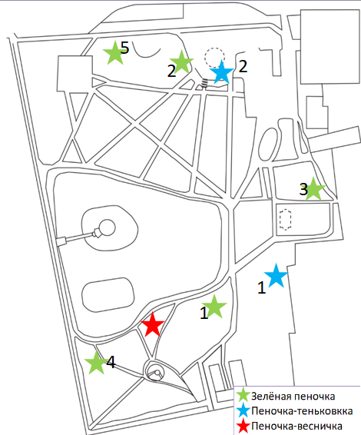 | 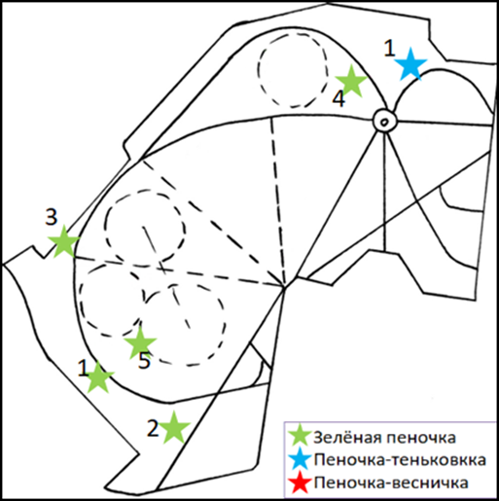
Рис 1. Картирование пеночек в Харитоновском парке | Рис 2. Картирование пеночек в Основинском парке

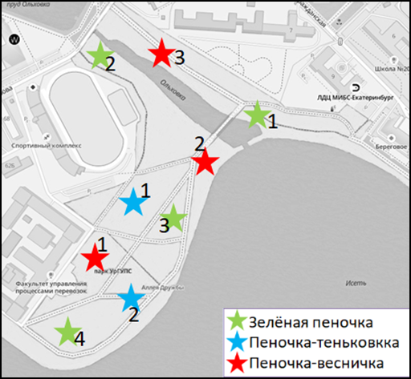 | 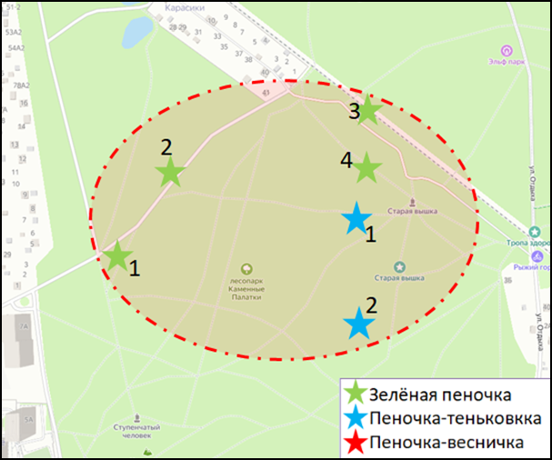
Рис 3. Картирование пеночек в парке УрГУПС | Рис 4.Картирование пеночек на выбранном участке Шарташского лесопарка

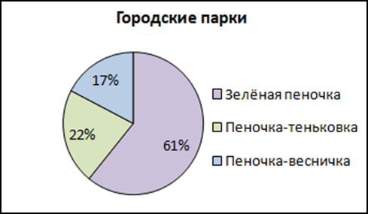 | 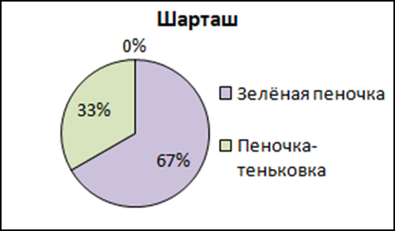
Рис. 5. Соотношение пеночек по встречаемости в городских парках | Рис. 6. Соотношение пеночек по встречаемости в лесопарке

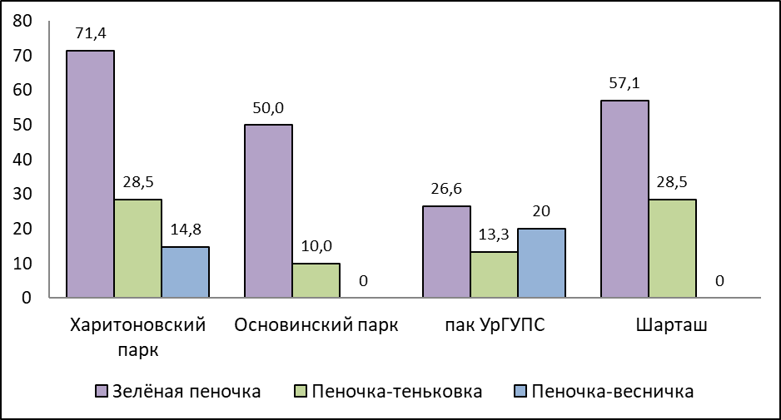
Рис 7. Сравнительная плотность гнездования пеночек в Екатеринбурге и его окрестностях, пар/км.2
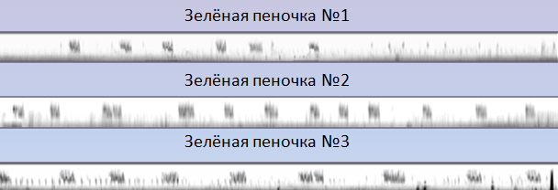
Рис 8. Сонограммы пеночек в Харитоновском парке

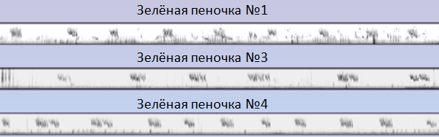
Рис. 9. Сонограммы пеночек в Шарташском лесопарке

Таблица 1. Плотность гнездования пеночек в лесопарках Екатеринбурга (пары /км. кв.)
(По М.Г. Головатину, А.Г. Ляхову) [4]
Вид пеночки | Шарташский лесопарк |  | Уктусский лесопарк | Московский лесопарк | Юго-запад .лесопарк | Лесопарк Лесоводов России
Вид пеночки |  | Наши данные
Пеночка-весничка | 7,0 | - | - | 0,8 | 1,3 | 2,7
Пеночка- теньковка | 9,7 | 28,5 | 8,0 | 3,4 | 16,3 | 12,0
Зеленая пеночка | 26,2 | 57,1 | 18,8 | 19,9 | 29,6 | 12,6

Таблица 2. Сравнение сонограмм зеленой пеночки городских парках и лесопарке
